FWZN- TE411600WSJK000001300012300100001

母婴保健技术服务（婚前医学检查）机构执业许可服务指南

2019-09-01发布 2019-09-01实施

周口市卫生健康委员会 发布

母婴保健技术服务（婚前医学检查）机构执业许可服务指南

一、事项编码

TE411600WSJK000001300012300100001

二、适用范围

适用于周口市辖区内的母婴保健技术服务（婚前医学检查）机构执业许可

三、事项类型

行政许可

四、设立依据

《中华人民共和国母婴保健法》（1994年10月27日主席令第三十三号，2017年11月4日予以修改）第三十二条：医疗保健机构依照本法规定开展婚前医学检查、遗传病诊断、产前诊断以及施行结扎手术和终止妊娠手术的，必须符合国务院卫生行政部门规定的条件和技术标准，并经县级以上地方人民政府卫生行政部门许可。 《计划生育技术服务管理条例》（2001年6月13日国务院令第309号，2004年12月10日予以修改）第二十二条：从事计划生育技术服务的医疗、保健机构，由县级以上地方人民政府卫生行政部门审查批准，在其《医疗机构执业许可证》上注明获准开展的计划生育技术服务项目，并向同级计划生育行政部门通报。第二十四条：计划生育技术服务机构从事产前诊断的，应当经省、自治区、直辖市人民政府计划生育行政部门同意后，由同级卫生行政部门审查批准，并报国务院计划生育行政部门和国务院卫生行政部门备案。从事计划生育技术服务的机构使用辅助生育技术治疗不育症的，由省级以上人民政府卫生行政部门审查批准，并向同级计划生育行政部门通报。使用辅助生育技术治疗不育症的具体管理办法，由国务院卫生行政部门会同国务院计划生育行政部门制定。使用辅助生育技术治疗不育症的技术规范，由国务院卫生行政部门征求国务院计划生育行政部门意见后制定。 《国务院关于第六批取消和调整行政审批项目的决定》（国发〔2012〕52号）附件2（一）第50项：计划生育技术服务机构设立许可，下放至县级以上地方人民政府人口计生行政部门。

五、受理机构

周口市卫生健康委员会

六、决定机构

周口市卫生健康委员会

1. 办理条件

（一）准予批准的条件：

材料齐全。

1. 不准予批准的条件：

材料不齐全。

（三）其他需说明的条件：

无数量限制

八、申办材料

申办材料应符合以下要求：

|  |  |  |  |  |  |
| --- | --- | --- | --- | --- | --- |
| 序号 | 提交材料名称 | 原件/复印件 | 份数 | 纸质/电子版 | 特定要求 |
| 1 | 母婴保健技术服务机构执业许可申请表 | 原件 | 1 | 纸质 | 原件1份，复印件1份 |
| 2 | 从事婚前保健人员的执业证书、母婴保健技术考核合格证书 | 原件 | 1 | 纸质 | 核查原件，留复印件1份 |
| 3 | 医疗机构执业许可证 | 原件 | 1 | 纸质 | 核查原件留复印件1份 |
| 4 | 授权委托书（法定代表人或负责人不能前来办理须提交） | 原件 | 1 | 纸质 | 无 |

九、受理方式

（一）窗口受理：直接到周口市行政服务中心市卫生和健康委员会窗口提交申办材料。

1. 网上申报：进入河南政务服务网（http://www.hnzwfw.gov.cn/）按照提示进行网上申报。

十、办理流程

（一）受理

受理窗口对申请材料进行审查，能当场予以确认的，应当场出具受理通知书；不能当场确认的，自收到申请材料之日起3个工作日内作出是否受理的决定；不符合规定的，向申请单位出具不予受理通知书。

（二）审查

周口市卫生和健康委员会应当指派有关人员或者组织对申请材料进行审查。

（三）决定

在办理处室审查完成后，实施部门应在承诺时限内作出是否同意申请事项的决定。

（四）办结

十一、办理时限

1. 法定时限

自受理之日起20个工作日。

1. 承诺时限

自受理之日起6个工作日。

十二、收费依据及标准

无

十三、结果送达

自受理之日起6个工作日内申请对象窗口领取或邮寄送达。

十四、咨询方式

1. 现场咨询

周口市行政服务中心市卫生健康委员会

1. 电话咨询

0394-8228220

1. 网上咨询

http://www.hnzwfw.gov.cn/

十五、监督投诉渠道

1. 电话监督投诉

0394-12345、0394-8222833

1. 网上监督投诉

http://www.hnzwfw.gov.cn/

十六、办理地址和时间

地址：周口市东新区（县）文昌街道 光明路与人和路交叉口往北50米路西市行政服务中心（交通指引：乘坐15/16路公交车到行政服务中心站下车 ） 时间：周一至周五，夏季：上午9：00--12:00，下午13:00-17:00；冬季：上午9：00--12:00，下午13:00-17:00

十七、办理进程和结果查询

1. 办理进程查询方式

1.现场查询

周口市行政服务中心市卫生健康委员会

2.电话查询

0394-8228220

3.网上查询

http://www.hnzwfw.gov.cn/

(二）结果公开查询方式

1.现场查询

周口市行政服务中心市卫生健康委员会窗口

2.电话查询

0394-8228220

3.网上查询

http://www.hnzwfw.gov.cn/

十八、办理结果样本

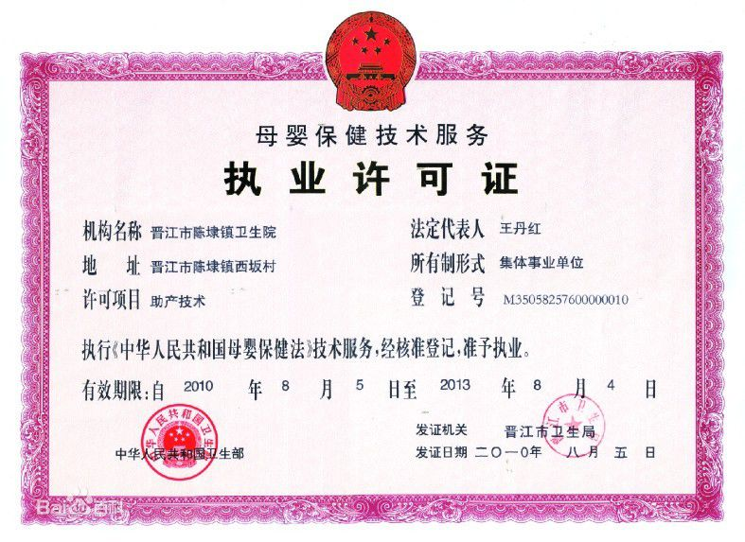

十九、附件1：事项流程图

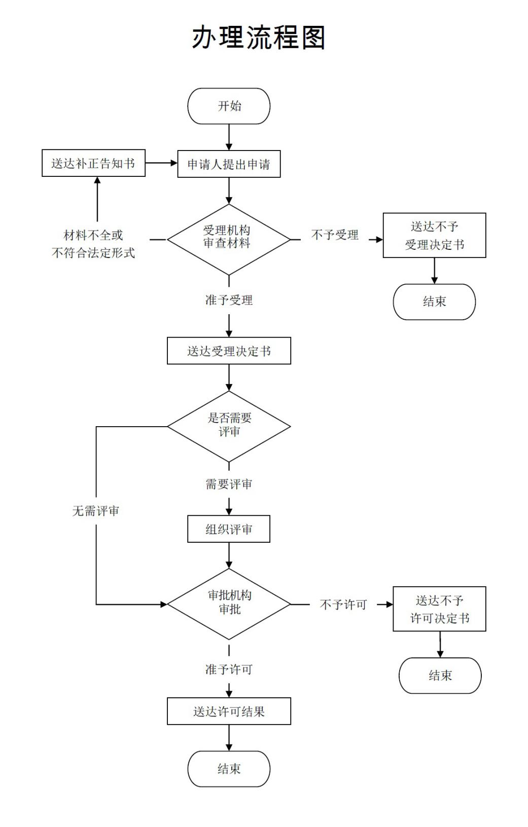

附件2：常见问题解答

1、问：一般多长时间可以办完审批手续？

答：承诺6个工作日办完。

2、问：收费标准及依据是什么？

答：办理此事项不收费。